Научная стажировка врача кардиолога, генетика Лебедевой Илоны Игоревны
Моё учебно-рабочее путешествие в Италию началось 4 мая 2013 г. Проведя почти сутки в пути, полёт из Красноярска в Москву, из Москвы в Рим, далее на поезде до Вероны, на электричке до пункта назначения, я оказалась Роверето- городке на севере Италии с населением всего в несколько десятков тысяч человек. Меня встретили на вокзале представители принимающей стороны и поселили в студенческом общежитии университета Тренто, которое оказалось поразительно уютным и комфортным. Поскольку прибыла я в выходной день, на следующее утро меня сопроводили для знакомства с профессором Маттео Бертелли в его семейную резиденцию «Вилла Маргарита», которая находится на берегу красивейшего озера Гардо. Я была первой из университета, кто отправился на стажировку в лабораторию MAGI, у меня не было представления куда и к кому я еду. Думалось, что профессор Бертелли эдакий интеллигентный пожилой синьор с ухоженной седой бородой, курящий трубку с дорогим табаком и сидящий в кабинете какого-то большого научно-исследовательского центра. И когда с ассистентом профессора мы вошли на территорию виллы, на большой зелёной лужайке перед прекрасным домом средиземноморского стиля, я увидела вполне молодого мужчину, играющего с собакой. Каково же было моё удивление, когда мне сказали, что это и есть профессор Маттео Бертелли. Мы поприветствовали друг друга и отправились на экскурсию по владениям. Оказалось, что рядом с домом располагается мини отель, в котором останавливаются люди, желающие отдохнуть на озере Гардо, туда же и любезно поселили меня. Всё осмотрев, и познакомившись с семьёй профессора, меня повезли любоваться видом на озеро со смотровой площадки. После был традиционный семейный обед, приготовленный хозяйкой дома, и разговор о предстоящей работе. На следующее утро по живописнейшей серпантинной дороге мы отправились обратно в Роверето непосредственно в лабораторию. Рабочее место тоже кардинально отличалось от моих представлений. Небольшая уютная лаборатория в доме, стоящем вдалеке от больших дорог, которых в городе и так совсем немного. Приветливый и в основном молодой персонал. Первый рабочий день со мной улаживали различные организационные вопросы и прикрепили меня к наставнику, с которым мы быстро нашли общий язык. Атмосфера с самого начала задалась очень дружественная и тёплая. Чего не скажешь о погоде. Я –типичный русский турист, воспринимала Италию, как курортное место, где в мае уже должна быть жара, и куртка уж точно не понадобится, но не тут то было. Первую неделю я ужасно мёрзла, пока, наконец, не купила тёплые вещи. Над этим все подшучивали «Ты же из Сибири!». Говорили, что у них аномально холодный май, должно быть, из-за меня. Хорошо, что от работы до общежития было совсем недалеко, как раз приятных 10 минут ходьбы для зарядки по утрам, и всегда в приятной компании некоторых сотрудников лаборатории, которые проживали там же, где и я. В самом начале моя деятельность в основном была теоретического плана. Мы с наставником искали необходимую литературу по моногенным заболеваниям, анализировали, выбирали нужное для статей, знакомились с методами выявления мутаций при той или иной патологии, составляли инструкции для лаборатории. Кроме того, изучали информацию об оснащённости лабораторий в менее развитых странах для возможного установления сотрудничества. Я вспомнила и пополнила огромный пласт знаний о генетических заболеваниях, который уже давно отправился в архив моей памяти, поскольку в практике использовался редко. Конечно же, литература была зарубежной, и знание английского тоже начало прогрессировать. Мой наставник был терпелив со мной, во всём помогал и показал множество интересных сайтов для поиска статей и официальной информации по генетическим заболеваниям. Нередко я представляла наш проект сотрудничества перед гостями профессора Бертелли, посещавших лабораторию. А через месяц работы, набрав необходимые знания и информацию, во главе с профессором и ещё несколькими сотрудниками, мы отправились в Тренто, где сначала давали интервью на радио, а затем выступали на пресс-конференции в старинном здании с расписными потолками. Это было торжественно. На следующий день вышла газета и репортаж на телевидении о лаборатории MAGI, которая стажирует молодых специалистов из других стран и разрабатывает совместные проекты. Кроме рабочих моментов за первый месяц я хорошо успела исследовать город, в котором жила, узнала что и где находится, и даже несколько раз объясняла прохожим дорогу. Роверето , расположен среди высоких гор, вершины которых по утрам утопают в облаках и покрыты снегом чуть ли ни до середины лета. Как и многие европейские города, он маленький, уютный и очень зелёный, где всё будто игрушечное, но при том организованно по высшему разряду. Так же, благодаря моим новым друзьям и знакомым я совершила незабываемое путешествие в Венецию. Комментарии об этом городе, конечно же, излишни.
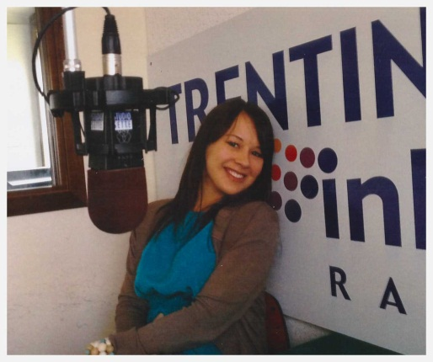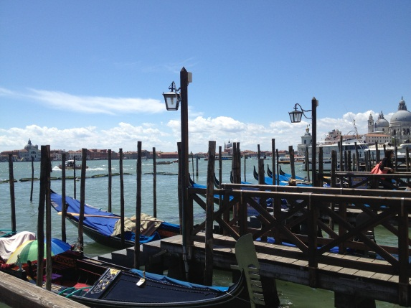
Большой дружной компанией мы выезжали на пикник высоко в горы, вечером собирались в кафе или у кого-нибудь в гостях, устраивали ужины в национальном стиле. Когда очередь дошла до русской кухни. Все сразу попросили борщ, о котором были наслышаны. Найти свёклу оказалось большой проблемой. Удалось разыскать только законсервированный, уже варёный овощ и воспроизвести из этого знаменитый суп. Но, к счастью, получилось практически идеально, все были сыты и довольны. В июне пришло долгожданное лето. Я ,наконец, смогла воспользоваться открытым бассейном, недалеко от моего жилища и выехать на выходные в курортный городок Каорле, расположенный на берегу Адриатического моря. А в MAGI к этому времени появилась практическая работа и для меня. Дело в том, что когда я только прилетела на стажировку, лаборатория недавно переехала в новое здание, оборудование ещё не было полностью перевезено и подключено, и, соответственно, никакие исследования не проводились. А теперь под присмотром опытных лаборантов я выполняла генотипирование, секвенирование (которое видела впервые). Многие процессы были знакомы из собственной научной деятельности, но оснащение и удобство лаборатории, безусловно, впечатляло. Кроме того, для себя я открыла интересную вещь. Однажды, в MAGI пришли пробные наборы для выделения ДНК из слюны, их необходимо было опробовать. Было два вида наборов: с контейнером для прямого сбора и со спонжем, которым слюна собирается с буккального эпителия. Проверкой занялась я со своим наставником. Выделяли непосредственно мою ДНК. Оказалось, что процесс выделения намного проще, чем из крови, а количество ДНК на выходе не уступает при прямом сборе и немного меньше при сборе спонжем, что подтверждают и литературные данные. В научной практике я сталкивалась с тем, что иногда невозможно взять образцы крови, допустим, у маленьких детей либо у пожилых людей. И вариант сбора слюны в таких случаях привлекательная альтернатива. Нет необходимости в стерильности, специальных условиях хранения, процесс выделения легче и короче. Конечно практическая часть работы всегда увлекательнее, поэтому дни в лаборатории летели незаметно. И вечера тоже не были скучными. В один из таких вечеров сотрудник MAGI по совместительству директор симфонического оркестра пригласил всех послушать знаменитое произведение Карла Орфа «Кармина-Бурана». Всё действие состоялось в Тренто вечером, под открытым небом, возле стен старого замка. Хор и живая музыка, свет, естественные декорации- атмосфера была волшебная. А в одни июньские выходные я посетила Верону- город с огромным количеством достопримечательностей и простора для любителей магазинов.
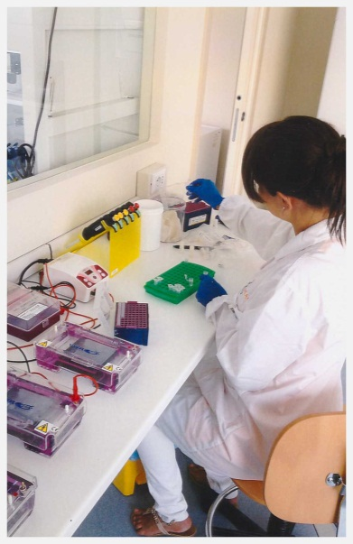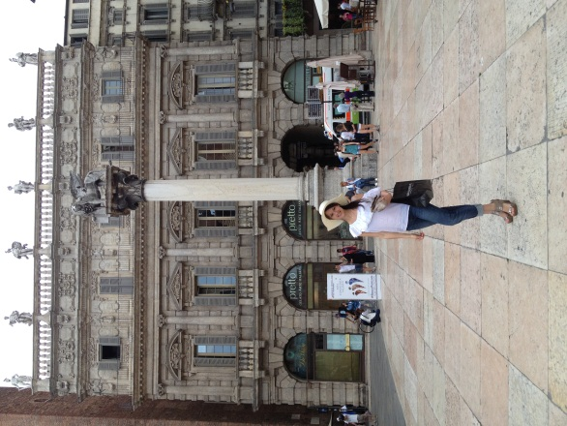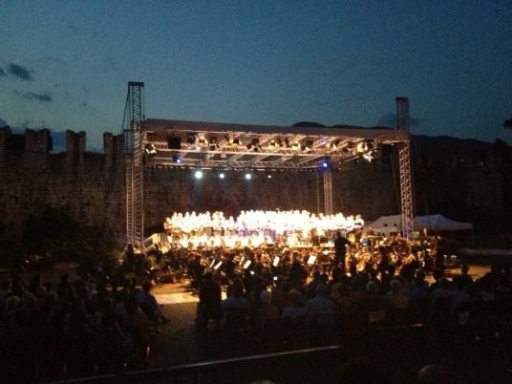
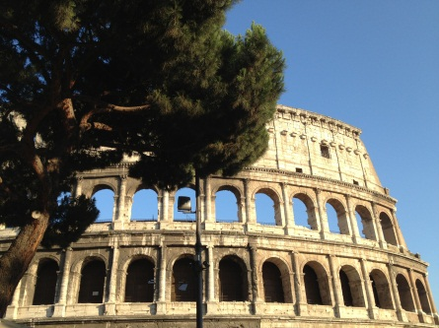
Ещё хотелось бы вспомнить о той ситуации, когда мне понадобилась небольшая медицинская помощь. Я хотела посетить какую-нибудь частную клинику, но профессор Бертелли договорился со знакомым врачом о моём везите, так мне удалось посетить местный госпиталь. Удивительно, что в таком маленьком, в нашем понимании, городе, оказался такой большой, современный, оснащённый медицинский центр с удобными электронными очередями. Вообще было очень интересно почувствовать себя практически рядовым жителем другой страны: ходить на работу, получать заработную плату, проводить время с друзьями, пользоваться общественным транспортом и вести домашний быт (совершать покупки, стирать и убирать, выбрасывать мусор в пять разных корзинок). Кстати, по приезду домой, было очень дико класть пластиковую бутылку в одно ведро с банановой кожурой, настолько я успела привыкнуть к тем пяти корзинкам. В последний день работы в MAGI у нас состоялся прощальный обед, и мне даже преподнесли подарок, что было невероятно мило. А я на память своему многотерпимому наставнику подарила матрёшку, купленную заранее в Москве с мыслями, что оставлю её тому, с кем больше всего подружусь. Сложилось впечатление, что итальянцы очень похожи на русских по темпераменту, привычкам, чувству юмора, но немного более деликатные. Последние два дня до отлёта я провела в Риме, осмотрев всё, что только возможно в вечном городе.
Вот такое замечательное вышло путешествие. И, конечно же, данная поездка состоялась только благодаря тому, что Алла Борисовна Салмина продвигает университет на международную арену, а профессор Маттео Бертелли, в свою очередь, принимает на стажировку молодых специалистов. Безусловно, я бы не оказалась даже в списке претендентов, не занимаясь наукой под руководством Светланы Юрьевны Никулиной и Черновой Анны Александровны. Всем бесконечное спасибо.

